广州城投综合能源投资经营管理有限公司
计算科学与大数据产业园4#地块新增板换器利旧改造工程
竞选文件
- 项目基本情况
  - 项目名称：计算科学与大数据产业园4#地块新增板换器利旧改造工程
  - 项目地点：广州大学城
  - 采购限价：人民币25万元（投标报价超过采购限价为无效投标）。
  - 项目概况
番禺区计算科学与大数据产业园配套供冷供热项目（以下简称：产业园项目）位于大学城中轴线北段，紧邻大学城北站，主要为番禺区计算科学与大数据产业园4个地块用户提供空调冷源和生活热水热源。该项目的供冷供热项目由我司承担建设，其中4#地块需要2台7500kW换热容量的板换器，我司生产现场有闲置的APV J185型号的板换器通过改造能基本满足上述换热容量需求，在保障冷站使用需求的前提下，为减少番禺区计算科学与大数据产业园配套供冷供热项目的投资及提高冷站的设备利用率，有必要对部分闲置的板换器进行利旧改造使用。
注：本文件中甲方特指采购人，乙方特指中标单位。
- 合格投标人资格要求
  - 必须是具有独立承担民事责任能力、在中华人民共和国境内注册的法人，按国家法律经营。
  - 具备有效的工商营业执照、企业法人组织机构代码证书、税务登记证书（或三证合一）。
  - 已办理合法税务登记，具有开具相应增值税专用发票资格。
  - 投标单位必须为具备生产板式换热器设备能力的制造商或制造商授权参加本项目投标的唯一授权服务商。
  - 投标人近5年内(2018年1月1日至今) 完成过质量合格的类似项目业绩（需提供合同和验收报告等相关证明材料复印件，完成时间以竣工验收时间为准）。
  - 不接受联合体报价。
- 项目内容及要求
  - 项目内容：
    - 将4#冷站旁公司仓库内的1台板换器解体后的上下导杆、活动板、固定板、压紧螺栓（含螺母）等在满足7500kW换热容量板换器的设计要求下，依据板换器国家标准及相关机关制定的规范和条例，对板换器的上下导杆、压紧螺栓（含螺母）、活动板（堵孔）、固定板、衬套、滚轮等配件进行改造或新购。
    - 将4#冷站旁公司仓库内的911片型号为APV J185的板片及改造或新购的上下导杆、压紧螺栓（含螺母）、活动板、固定板、衬套、滚轮等配件搬运至产业园项目4#地块进行1台7500kW换热容量板换器的组装及固定（甲供218条板片密封胶条，剩余694条板片密封胶条由乙方提供；最末端的盲板板片由乙方提供）。
    - 对利旧组装后的1台7500kW换热容量板换器进行试压及压力降测试。
  - 施工要求
    - 本次利旧改造的板换器框架存放在4#冷站旁的公司仓库内，在搬运时要做好保护措施，防止对框架、我司仓库内及4#地块板换间内的货物及地面或房屋设施造成损坏。
    - 由于本次4#地块需安装的是利旧板换器，因此乙方必须在满足7500kW换热容量板换器的设计要求下，依据板换器国家标准及相关机关制定的规范和条例需对原板换器的活动板（若利旧使用活动板，则需对活动板的两个圆型缺口采用与活动板相同材质、厚度的钢板进行填补，并且填补的钢板需双面打坡口后满焊，并对焊接口进行打磨，要求焊接口平滑），固定板，上、下导杆，夹紧螺栓，衬套、滚轮等配件加工改造或新购。本次工程共需改造1套7500kW换热容量板换器。
    - 对利旧使用的上下导杆、活动板、固定板、压紧螺栓（含螺母）、衬套、滚轮要进行简单的翻新，对于有锈蚀的需手工除锈及刷两道底漆和三道面漆。
    - 板换器利旧组装前，必须将换热板片、密封胶条、夹紧螺栓（含螺母）等零件擦洗干净。在利旧装配时，板片应交替旋转180°进行叠加,不允许有错装。夹紧螺栓应均匀、对称、交叉拧紧。夹紧螺栓要拧紧至板束长度达计算值尺寸时为止。
    - 本项目对板换器组装时必须采用液压组装器，确保同步压紧活动板。
    - 在设备搬运及安装期间必须对地面、墙面及设备做好保护措施，对于在板换器搬运及安装期间需临时拆除的障碍物需恢复原状，并对造成污损或损坏的物件要无偿还原为原状。
    - 本工程中板换器密封胶条材质为丁晴橡胶（NBR），并对所提供的密封胶条满足下表要求，并提供符合甲方要求的第三方检验报告；密封胶条厂家应获得《板式热交换器产品安全注册证书》；密封胶条主密封面应平整光滑，应无任何杂质气泡凹陷等影响密封的缺陷或错边；密封胶条四周不应有胶丝及残余胶；密封胶条不能有断裂现象；密封胶条不允许有老化及开裂。
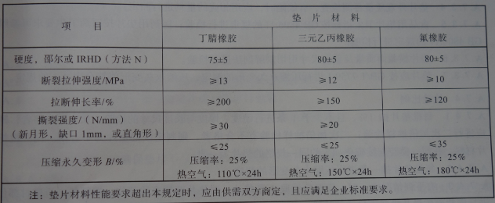
    - 本工程中板换器安装辅材及板换器回装时不可利旧的配件均由乙方提供，乙方提供的所有材料要求均为国标产品，我司对所有原料验收合格后乙方可使用。
    - 施工单位要遵守甲方及4#地块现场的施工管理制度，服从4#地块现场工作人员及我司监督人员的管理。由于4#地块板换间为地下室，在施工时要做好强制通风措施，施工人员要定期到室外休息。
    - 考虑到本项可能会新增板片，因此需对新板片的单价进行单独报价，新板片的材质，长、宽、高、厚度要求与甲供板片完全相符，板片流道波纹应与甲供板片波纹比例一致。
    - 由于本项目施工期紧，搬运难度大，工序较复杂，施工单位必须看现场后再进行报价，若施工单位看现场后有更好方案可报我司审批。
    - 甲方提供的板片及密封胶条均为已试压合格产品，若组装过程中出现内漏或胶条损坏全部由乙方负责。
    - 由于该工程需对板换器改造后重新安装，在对板换器进行改造、安装胶条及板片回装时对板片压紧力及压紧长度的控制等工序均涉及需要有板换器生产制造相关经验及技术，板换器板片密封胶条有特定要求，并且在板换器整体安装后要进行单、双边试压，为确保工程质量，因此建议该项目由具有板换器生产资质的单位进行施工。
- 工程量及材料说明
以下工程量仅作参考，本项目由投标人包工包料（注明甲供材料除外），投标人勘踏现场后，应根据下表及结合现场实际情况综合考虑再进行报价。
主要工程量清单
序号 | 项目名称 | 项目特征描述 | 单位 | 数量 | 备注
1 | 利旧板换器框架运输、改造、翻新或换新 | （1）将1台板换器上下导杆、固定板、移动板、压紧螺栓（含螺母）、支架等板换器相关零部件从我司4#冷站旁仓库搬运至乙方指定位置进行改造及翻新。  （2）根据改造设计需求，乙方按满足设计需求及板换器国标标准对板换器的上下导杆、活动板、固定板、压紧螺栓（含螺母）、衬套、滚轮等配件进行改造或换新。  （3）对利旧使用的零部件采用手工除锈、刷2层底漆及3层面漆，面漆颜色与原颜色相同。  （4）滑轮、衬套检查及视情况更换。 | 项 | 1
2 | 利旧板换器框架、板片、胶条运输 | （1）保护性从我司4#冷站旁仓库搬运911片APV J185型号板片至产业园项目4#地块板换间。  （2）保护性从我司4#冷站旁仓库搬运218条板片密封胶条至至产业园项目4#地块板换间。  （3）将利旧改造或换新的板换器框架散件（含上下导杆、活动板、固定板、压紧螺栓（含螺母）等板换器框架的相关零部件）搬运至产业园项目4#地块板换间。 | 项 | 1
3 | 板片安装密封胶条 | （1）甲供218条板片密封胶条。  （2）乙供694条板片密封胶条。 | 条 | 694 | 密封胶条最终按实际工程量结算
4 | 利旧板换器组装及固定 | （1）乙方提供板换器组装所需要的最末端封堵板片（材质，长、宽、高、厚度应与原设备板片完全相符）。  （2）根据4#地块板换间预留的设备基础对板换器进行组装并固定。  （3）暂定安装911片板片，最终安装数量以甲方确定为准。 | 台 | 1 | 报价按安装911片板片进行报价，最终按实际安装量结算
5 | 新增板片（如需） | 新增板片规格：APV,J185型板换器板片，材质为不锈钢304，厚度0.6mm，换热性能与原板换器板片性能一致。 | 片 | 1 | 甲方根据实际需求增加板片的，采购价格按本项报价为准
6 | 利旧板换器试压及压力降测试 | （1）乙方对安装好的板换器进行试压。  （2）具备通水运行时，对板换器压降进行测试。 | 台 | 1
7 | 现场垃圾清运 | 现场施工垃圾清运。 | 项 | 1
备注：
本工程甲供的板片及板片密封胶条均为已试压的合格产品，但最终安装数量以甲方确定为准。由于考虑到可能涉及新购板片，乙方需对新购的板片单价进行报价。
- 材料要求
本工程由除板换器利旧框架、板片及220条板片密封胶条为甲供外，其余材料由乙方包工包料完成（不含新购板片），对于安装辅材及板换器回装时不可利旧的配件均由乙方提供，乙方所提供的材料要求均为国标产品，我司对原料验收合格后方可使用及施工。
- 施工要求
  - 安全第一，执行甲方的安全管理规章制度，办票作业。
  - 施工方应充分察勘现场，对影响施工质量的潜在风险进行评估。
  - 包建筑垃圾外运，完工后场地清理。
- 项目工期、验收标准及质保期限
  - 施工工期
本项目工期为30天（含节假日，连续计算），开工日期以甲方通知为准。
  - 工程验收标准及方式
    - 板换器要求整体安装水平、牢固，板片压紧后外表面平整，板换器无内、外漏现象。
    - 工程验收参考标准：
改造后的板换器及其附属材料须符合下列国际及有关机关所制定的条例和规范：GB/T528-2009 《硫化橡胶或热塑性橡胶拉伸应力应变性能的测定》、NB/T 47004.1－2017 《板式热交换器》、GB16409－1996 《板式换热器》、NB/T47014-2017 《承压设备焊接工艺评定》以及国家和行业相关的其他质量标准。
  - 工程验收的方式：
    - 施工单位在完工后，须提前3天提交工程验收进度计划给采购人，以便采购人组织相关人员对项目进行验收。
    - 经采购人组织相关人员进行验收合格后，签发验收合格证明文件。
    - 施工单位必须将产品所有资料（如有，包括但不限于设备检验合格证书、3C认证证书等）提交采购人，同时将与项目有关的竣工资料一式两份一起提交给采购人。
    - 来料验收、过程验收及竣工验收。
    - 质保期及质保期内需履行的特殊义务：1年，从竣工验收合格之日起计算。
- 工程费用及支付方式
  - 本工程采用综合单价包干，包工、包料、包工期、包质量、包安全、包安全文明施工、包验收、包调试、包结算、包资料整理、包综合治理、包风险、包利润和管理费等完成本项目的全部费用。
  - 本项目的投标总价应包含投标人按施工现场现状及施工范围根据采购人要求完成项目约定全部工作所需的税费及相关措施费及合同实施过程中应预见和不可预见的费用等等。工程量清单和竞选范围内的报价如有漏计或漏项的，视为投标人单方面作出的让利，费用不另行增加。
  - 付款方式
  - 在本合同履行期内，若国家税费调整，合同含税金额按国家规定税率作出相应调整，供方每次申请付款应按照合同内容开具相应税率的合法有效的增值税专用发票。
  - 合同签订并进场后，甲方收到乙方请款资料后15个工作日内支付暂定合同总价30%的预付款。
  - 项目全部完工并竣工验收合格并按甲方要求完成合同结算手续后，甲方收到乙方请款资料后15个工作日内支付工程款至合同结算总造价的95%。
  - 质保期期满且乙方质保期义务按要求履行完毕后，甲方收到乙方请款资料后15个工作日内付清余款（不计利息）。
  - 每次付款前乙方开具符合国家税务规定的等额合格的增值税专用发票给甲方。乙方晚于付款期限提供的，甲方付款期限相应顺延。
- 投标文件
根据采购人要求的投标文件格式，进行密封报价（盖章）。投标文件应包含以下内容：
  - 商务部分（提供复印件，并加盖公章）
  - 有效的企业工商营业执照、企业法人组织机构代码证书、税务登记证书（或三证合一）；
  - 供应商调查表（格式见附件2）
  - 法定代表人证明书、法定代表人授权委托书原件（格式见附件3和附件4）；
  - 本工程拟派项目负责人简历表（包括姓名、部门和职务、所学专业和毕业院校名称及毕业时间、主要资历、经验及承担过的类似项目，获得认证资质证书及复印件）；
  - 近5年内(2018年1月1日至今) 完成过质量合格的类似项目业绩（需提供合同和验收报告等相关证明材料复印件）；
  - 投标人认为有必要的其他材料复印件。
    - 技术部分（格式自定，加盖公章）
施工方案：施工单位应充分了解现场条件，并针对本项目制定切实可行的施工方案，包括但不限于：
- 总体实施方案；
- 实施进度计划和工期承诺书；
- 确保实施进度的技术和组织措施；
- 确保安全文明施工的技术和组织措施；
- 投入的机械设备；
- 投标人认为其它需要说明的文字。
- 价格文件（加盖公章）
    - 报价一览表（格式见附件1）
- 报价明细表：采用工程量清单计价，按本竞选文件所附工程量清单和乙供主要材料清单报价，并以此作为结算依据，包括但不限于工程量清单和乙供主要材料清单各项目单价及综合总报价，并注明未含税总价、税率和含税总价。
- 评标方法
  - 本项目采用综合评估法；
  - 评标步骤：
    - 同时通过投标人资格审查（见附件5）和投标文件有效性审查（见附件6）的投标人才能进入下一步的详细评审；
    - 技术商务评审（详见附件7）
  - 比较与评价：
评标委员会按竞选文件中规定的评标方法和标准，对资格性审查和符合性审查合格的投标文件进行技术商务及价格的评比及打分。技术商务、价格分值、承信分值分配如下：
评分项目 | 技术商务评分 | 价格评分 | 合 计
权重 | 30% | 70% | 100%
分值 | 30分 | 70分 | 100分
具体量化打分标准如下：
- 技术商务评分
评标委员会分别对各投标的技术、商务响应文件中的各项内容进行评议比较，详细对比其技术、商务方案等各种因素方面是否满足竞选文件的要求。在技术商务评审表的相应项各自记名打分。将所有评委的技术商务评分的算术平均值即为每个有效投标人的技术商务得分（四舍五入后，精确到0.01）。
- 价格评分：
评标基准价的确定：在满足竞选文件要求（通过资格性、符合性审查）的有效投标报价中，以最低投标报价为评标基准价。当评标价等于评标基准价时，打分值得70分；评标价每高于评标基准价1%，打分值扣0.3分，扣至0分为止，打分值以四舍五入的方式精确到小数点后两位。
投标报价评分=70分-0.3×100×（投标价-基准价）/基准价
- 评分汇总
总得分=技术商务评分+价格评分
- 确定中标人
采购方按各投标人总得分由高至低的顺序依次排列，排名第一为第一中标候选人，采购人对中标人实行信用评价管理，中标后采购人将中标人纳入供应商管理系统，按项目对中标人的合同履约行为进行考核，具体按采购人供应商管理办法进行。
- 勘踏现场
投标人有必要勘踏现场，充分了解清楚施工现场的环境和要求，以便投标人获取那些须投标人自己负责的有关编制投标文件和签署合同所涉及现场所有的资料。一旦中标，这种考察即被认为其结果已在中标文件中得到充分反映。考察现场的费用由投标人自己承担，如因对现场不了解导致报价的失误，由投标人承担。勘踏现场时间：2023年12月7日10时00分，集中地点：广州市番禺区大学城明志街1号信息枢纽楼一楼西门。勘踏现场联系人生产部方工，联系电话：020-39302032。投标人未在规定时间勘踏现场的，采购人不再另行组织，由投标人自行前往勘踏。
- 递交投标文件
  - 投标文件递交截止时间：2023年12月14日北京时间15时00分前。以密封的形式提供投标文件到：广州市番禺区大学城明志街1号信息枢纽楼前台。投标文件信封或外包装上应当注明采购项目名称、投标人名称和“在（竞选文件中规定的开标日期）之前不得启封”的字样，封口处应加盖投标人印章。采购人接受现场递交或邮寄两种方式。采用邮寄方式的，应在邮寄外包装袋上注明“计算科学与大数据产业园4#地块新增板换器利旧改造工程”字样。投标人递交投标文件后，请联系采购人确认。
  - 投标文件逾期递交、未送达指定地点的、或未按要求密封的，采购人有权不予受理。
- 公开发布
本竞选文件在广州城投综合能源投资经营管理有限公司网站（网址：https://www.gzuci.com/）广州国企阳光采购信息发布平台（http://ygcg.gzggzy.cn/）同时发布。本竞选文件在各媒体发布的文本如有不同之处，以在广州城投综合能源投资经营管理有限公司网站发布的文本为准。
- 采购人地址和联系方式
采购单位：广州城投综合能源投资经营管理有限公司
联系地址：广州市番禺区大学城明志街1号信息枢纽楼9楼
联系人：廖先生
联系电话：020-39302079
附件1：报价一览表
附件2：供应商调查表
附件3：法定代表人身份证明书
附件4：法定代表人授权委托证明书
附件5：投标人资格审查表
附件6：投标文件有效性审查表
附件7：评分标准
附件8：旧板换器设计参数
采购人：广州城投综合能源投资经营管理有限公司
2023年11月30日
附件1
报价一览表

项目名称：计算科学与大数据产业园4#地块新增板换器利旧改造工程
序号 | 项目名称 | 投标价（单位：人民币元）
1 | 投标总价 | 大写：  小写：
其中 | 不含税总价 | 大写：  小写：
2 | 投标工期
3 | 工程质量标准
4 | 保修期限
5 | 拟委派的项目负责人 | 姓名
5 | 拟委派的项目负责人 | 技术职称
5 | 拟委派的项目负责人 | 联系电话

注：（1）投标总价为人民币报价。
（2）投标总价是所有需采购人支付的本次项目采购的金额总数，应包括竞选文件要求的全部内容，投标人完成本项目（如果中标）所必须的所有成本费用和投标人应承担的一切税费，包括但不限于全部人工费、材料、设备、工具、机具、安装运输、规费、措施费、合理利润、管理费、税费等及清理现场的费用、合同实施过程中应预见和不可预见的费用等等。
（3）若用小写表示的金额和用大写表示的金额不一致，以大写表示的金额为准。

投标人名称（盖章） 日期： 年 月 日
附件2
供应商调查表
项目名称：计算科学与大数据产业园4#地块新增板换器利旧改造工程

供应商名称 |  |  |  |  |  |  |  | 法人代表
详细地址 |  |  |  |  |  |  |  | 邮 编
成立日期 |  |  |  |  | 营业执照号码 |  |  | 发证机构
固定电话号码 |  |  |  |  | 传真号码 |  |  | 注册资金
公司类型 |  |  |  |  |  |  | 机构性质
项目联系人 |  |  |  |  |  |  | 联系电话
经营范围
序号 | 资质证书（认证项目）名称 |  |  |  |  |  |  | 发证机关
1
2
3
主要服务行业 |  |  |  |  |  | 主要客户
近三年类似业绩
序号 | 服务单位 |  |  |  |  | 项目内容
1
2
3
报名单位（盖章）：

日期：2023年 月 日
附件3
法定代表人身份证明书

在我单位任 职务，是我单位法定代表人，身份证号为 ，特此证明。

（单位盖章）

日期：2023年 月 日
单位通信地址：

邮政编码： 单位联系电话：

附：法人代表身份证正反面或其他身份证明材料复印件

附件4
法定代表人授权委托证明书

兹授权（委托代理人姓名）为我方委托代理人，其权限是：办理 （采购单位名称）组织的“ （项目名称）”的投标和合同执行，以我方的名义处理一切与之有关的事宜。
本授权书自年月日签章之日起生效，特此声明。
附：代理人性别： 年龄： 职务：
身份证号码：
（营业执照等）注册号码：
企业类型：
经营范围：
附：被授权人有效身份证正反面或其他身份证明材料复印

（单位盖章）：

法定代表人（签字或盖章）：
被授权人（签字或盖章）：
日期： 2023年 月 日
说明：法定代表人亲自办理投标事宜的，无需提交本证明书。

附件5
投标人资格审查表

项目名称：计算科学与大数据产业园4#地块新增板换器利旧改造工程
序号 | 评审内容 | 备注
1 | 具备有效的工商营业执照、企业法人组织机构代码证书、税务登记证书（或三证合一）（复印件盖章）
2 | 法定代表人证明书原件或法定代表人授权委托书原件
3 | 投标单位必须为具备生产板式换热器设备能力的制造商或制造商授权参加本项目投标的唯一授权服务商。
4 | 近5年内(2018年1月1日至今) 完成过质量合格的类似项目施工业绩（需提供合同和验收报告等相关证明材料复印件）
 | 评审结论（通过/不通过）
注：
- 投标人分栏中填写“√”表示该项符合竞选文件要求，“×”表示该项不符合竞选文件要求，“○”表示无该项内容；
- 经评标委员会审核后，出现一个“×”的结论为“不通过”，即按废标处理。
- 表中全部条件满足为“通过”，同意进入下一阶段评审。
- 如对本表中某种情形的评委意见不一致时，以评标委员会过半数成员的意见作为评标委员会对该情形的认定结论。
评委签名：
日 期： 年 月 日
附件6
投标文件有效性审查表

项目名称：计算科学与大数据产业园4#地块新增板换器利旧改造工程
序号 | 评审内容 | 投标人
1 | 投标文件未按竞选文件的规定密封、盖章和签署；
2 | 投标文件未按竞选文件规定的格式填写，内容不全或关键字迹模糊、无法辩认；
3 | 对同一竞选项目出现两个或以上的投标报价，且没声明哪个有效；
4 | 投标总报价低于企业自身成本；
5 | 投标报价超过采购限价；
6 | 工期不满足竞选文件要求的；
7 | 施工方案或施工组织设计未响应竞选文件中已明确必须要作实质性响应的内容；
8 | 投标文件附有采购人不能接受的条件；
9 | 不符合竞选文件中规定的其他实质性要求。
 | 评审结论（通过/不通过）
注：
- 投标人分栏中填写“√”表示该项符合竞选文件要求，“×”表示该项不符合竞选文件要求，“○”表示无该项内容；
- 经评标委员会审核后，出现一个“×”的结论为“不通过”，即按废标处理。
- 表中全部条件满足为“通过”，同意进入下一阶段评审。
- 如对本表中某种情形的评委意见不一致时，以评标委员会过半数成员的意见作为评标委员会对该情形的认定结论。
评委签名： 日 期： 年 月 日
附件7 技术商务评分表
序号 |  | 评审内容 | 评分标准
1 | 商务技术部分（30分） | 同类项目业绩  （2分） | 投标人自2018年1月1日至今完成过质量合格的单项合同金额不少于10万元的板换器清洗或安装项目业绩，每项得1分，本项最多得2分。  注：合同关键页及竣工验收报告或竣工验收证明验收报告复印件并加盖投标人公章。
 | 商务技术部分（30分） | 施工方法、方案  及技术保证措施（24分） | 提供完整的，合理的施工方案，对本项目中板换器拆解，运输（板片保护）、清洗（方式、清洗材料选用）、现场组装、试压调试进行详细的描述。  方案合理完整且优于竞选文件技术要求的，得8-6分；  方案合理完整，基本符合竞选文件技术要求的，得5-2分；  方案零星或不合理，未能按照竞选文件技术要求的，得1-0分。  本项最高可得8分。
 | 商务技术部分（30分） | 施工方法、方案  及技术保证措施（24分） | 提供完整且合理的资源配置方案：主要包括投入本项目的清洗板换的专用场所，主要机械设备配置，辅材配置，以及投入本项目的人员配置（人员配置有明确的分工，包括但不限于项目经理、安全员及施工人员名单及资质及履历证明等证明文件等）  方案合理完整且优于竞选文件技术要求的，得8-6分；  方案合理完整，基本符合竞选文件技术要求的，得5-2分；  方案零星或不合理，未能按照竞选文件技术要求的，得1-0分。  本项最高可得5分。
3 | 商务技术部分（30分） | 施工方法、方案  及技术保证措施（24分） | 从本项目实际情况出发，对项目中重点与难点工作提出相应针对性处置方案。  方案合理且完整，符合或优于竞选文件技术要求的，得8-6分；  方案较合理且完整，基本符合招标文件技术要求的，得5-2分；  方案提供零星或不合理，或进度计划安排不符合竞选文件技术要求的，得1-0分。
7 | 商务技术部分（30分） | 售后服务（4分） | 提交质保期维保应答、售后服务方案及保修承诺：包括售后服务体系完备程度、维护力量，免费维修年限、故障响应时间等。  满足以上售后服务体系要求的得2分；基本满足以上售后服务体系要求的得1分；提供零星的得0分。（本项最多得2分）。  质保期大于等于2年，得2分。
 | 价格评审70分 | 报价分（70分） | 评标基准价的确定：在满足竞选文件要求（通过资格性、符合性审查）的有效投标报价中，以最低投标报价为评标基准价。当评标价等于评标基准价时，打分值得70分；评标价每高于评标基准价1%，打分值扣0.3分，扣至0分为止，打分值以四舍五入的方式精确到小数点后两位。  投标报价评分=70分-0.3×100×（投标价-基准价）/基准价。

  - 2#、4#冷站现有APV J185型号板换器设计书
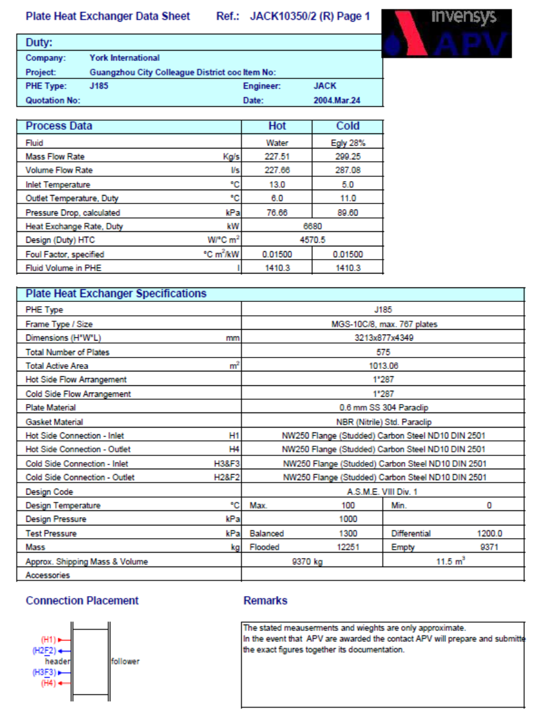
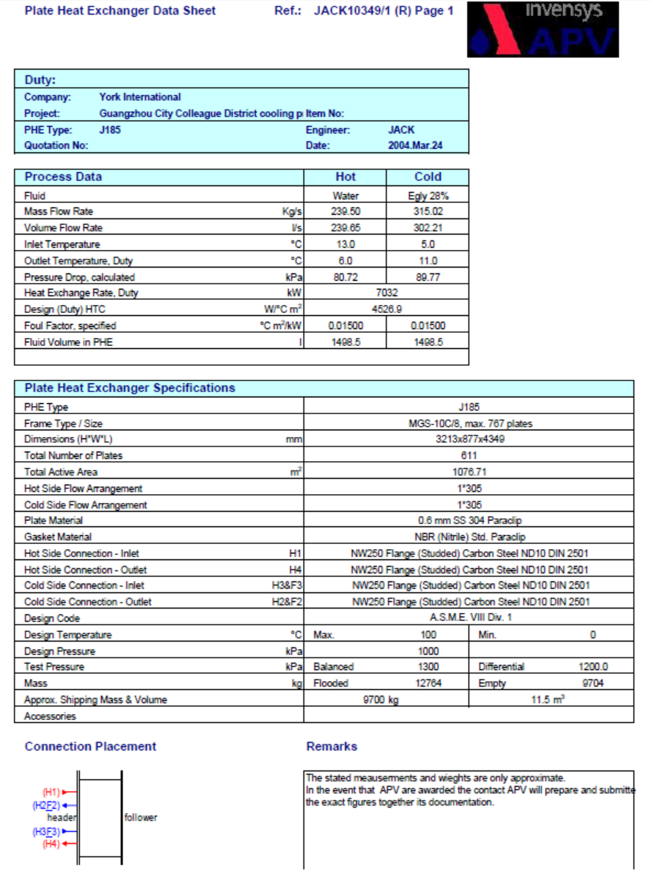
附件8：旧板换器设计参数
- 产业园项目4#地块板换器设计参数要求
水-水板式换热器主要设计参数要求
地块四
换热量：7500kW
一次侧介质：水
一次侧进/出口温度：5.5℃/12.5℃
一次侧最大压差：≤80kPa
一次侧工作压力：1.0MPa
一次侧测试压力：1.3MPa
二次侧介质：水
二次侧进/出口温度：13.5℃/6.5℃
二次侧最大压差：≤80kPa
二次侧工作压力：1.0MPa
二次侧测试压力：1.3MPa
板片材质：不锈钢ANSI/SUS304
总传热系数：≥3500-5000W/m2.K
换热面积：≥1500 ㎡
总尺寸：≤6400x1200x3250mm

  - APV厂家利旧板换器核算书
